Procedura per la verifica dell’ammissibilità delle aree per il “Piano Nazionale per la riqualificazione sociale e culturale delle aree urbane degradate”

Acquisizione dei dati
Le variabili per il calcolo degli indicatori sono tutti di fonte Istat – censimento della popolazione e delle abitazioni 2011. Le variabili sono disponibili, oltre che sul sito dell’Istat, sul portale ANCI nella sezione specifica dedicata al Bando.
Sul sito ANCI sono disponibili 20 file (uno per ciascuna regione) denominati “dati_per_aree_degradate_SEZ [nome della regione].xls” Ciascun file contiene due fogli:
- Tracciato. Il foglio contiene la descrizione di ciascuna variabile e la relativa etichetta
- Sezioni [nome della regione]. Il foglio raccoglie, per ciascuna sezione censuaria di ciascun comune della regione corrispondente, le variabili necessarie al calcolo degli indicatori

Procedura per il Calcolo degli indicatori e la verifica di ammissibilità delle aree.

Per facilitare il calcolo degli indicatori è stato predisposto un foglio di calcolo denominato “Foglio di calcolo IDS IDE.xls”. il foglio di calcolo è disponibile sul sito ANCI nella sezione specifica dedicata al bando.
La procedura da utilizzare è la seguente:

Step 1- Selezionare il comune
Il foglio di calcolo contiene l’elenco di tutti i comuni italiano, in rigoroso ordine alfabetico. La denominazione del comune è quella ufficiale al 2011 (quindi Reggio nell’Emilia e non Reggio Emilia). È necessario selezionare nell’elenco a discesa il comune desiderato. Eseguita le selezione sono caricati automaticamente i dati relativi al comune scelto.

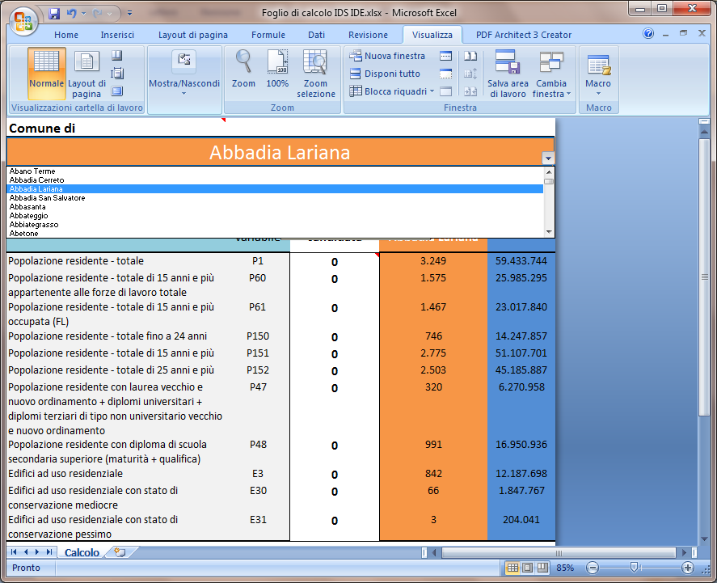

Step 2 – introdurre i dati relativi alla sezione / alle sezioni di censimento candidate
Inserire nella colonna denominata “Sezione censuaria” i valori delle variabili (da P1 a E31) della zone candidata, letti dal file “dati_per_aree_degradate_SEZ [nome della regione].xls”.
Nel caso il progetto interessi più sezioni censuarie (ad esempio sezione 5 e sezione 6 del comune di Abbadia Lariana) vanno inserite le somme dei valori delle variabili corrispondenti ( nella casella P1 va inserito il valore P1 della sezione 5 del comune di Abbadia Lariana + il valore P1 della sezione 6 del comune di Abbadia Lariana, ecc…).

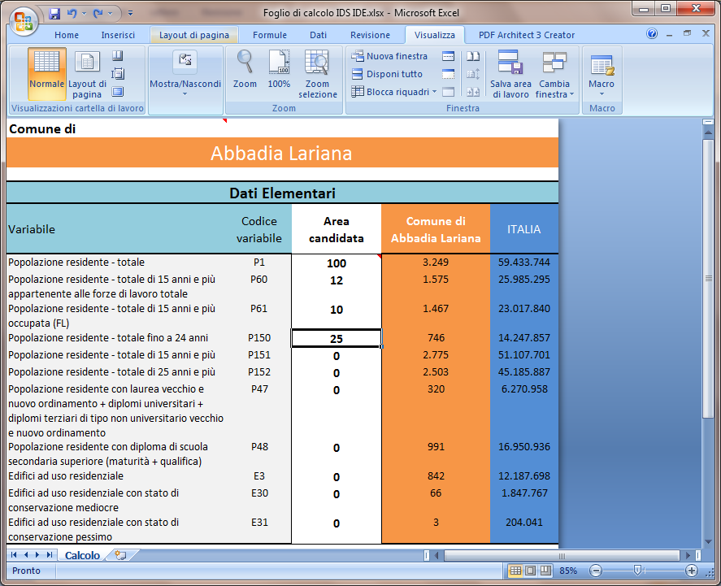

Step 3 – verifica dell’ammissibilità dell’area
Ultimato il caricamento dei valori delle variabili il foglio Excel produce in automatico il calcolo dei valori degli indicatori e la verifica di ammissibilità dell’area candidata (Sì/No).
Il foglio può essere stampato.
